**PENGARUH SUBTITUSI TEPUNG UWI UNGU DAN PENAMBAHAN TEH HIJAU PADA TNGKAT KESUKAAN COOKIES**

***THE EFFECT OF PURPLE UWI FLOUR SUBSTITUTION AND GREEN TEA ADDITION ON THE LEVEL OF COOKIES LIKED***

**Radian Apuila kobar1, Ir. Siti Tamaroh, CM.MP2**

Program Studi Teknologi Hasil Pertanian, Fakultas Agroindustri, Universitas Mercu Buana Yogyakarta,Jl. Wates Km. 10 Yogyakarta 55753, Indonesia

Email : [rian.radian@gmail.com](mailto:rian.radian@gmail.com)

**INTISARI**

Uwi ungu (*Dioscorea alata* L) merupakan tanaman pangan lokal yang prospektif dan dapat digunakan sebagai sumber pangan fungsional. Di Indonesia pemanfaatan uwi ungu masih terbatas. Teh hijau kaya akan kandungan antioksidan yang bermanfaat dalam melawan radikal bebas yang masuk ke dalam tubuh. Selain dikonsumsi sebagai minuman kesehatan, teh hijau juga bisa diolah menjadi berbagai macam campuran bahan makanan misalnya dalam proses pembuatan cookies, yaitu dengan cara dijadikan bubuk teh hijau terlebih dahulu. Cookies merupakan salah satu jenis biskuit yang dibuat dari adonan lunak, berkadar lemak tinggi, renyah dan apabila dipatahkan penampangannya bertekstur kurang padat. Cookies dapat mempopulerkan bubuk teh hijau yang dapat menambah minat masyarakat dalam mengkonsumsi teh hijau. Oleh sebab itu dilakukan penelitian mengenai pengaruh penambahan bubuk teh hijau dalam proses pembuatan cookies. Penelitian ini bertujuan untuk membuat *cookies* dengan variasi penambahan tepung terigu dan tepung uwi ungu berdasarkan sifat kimia dan tingkat kesukaan panelis. Penelitian ini menggunakan metode Rancangan Acak Lengkap faktorial yang terdiri dari satu faktor. Faktor pertama yaitu variasi penambahan tepung uwi ungu (0 g, 20 g, 40 g dan 60 g). Uji kesukaan yang dilakukan pada penelitian ini meliputi warna, aroma, rasa, tekstur. Penelitian ini adalah pada subtitusi tepung uwi ungu dan bubuk teh hijau pada aktivitas nilai organoleptik berpengaruh terhadap organoleptik parameter warna berpengaruh sangat nyata (**), organoleptik parameter aroma berpengaruh nyata (*) dan organoleptik rasa serta tekstur berpengaruh tidak nyata (tn) terhadap karakteristik cookies uwi ungu bubuk teh hijau.

**Kata kunci**: uwi ungu, teh hijau, cookies.

***ABSTRACT***

*Purple yam (Dioscorea alata L) is a prospective local food plant and can be used as a source of functional food. In Indonesia, the use of purple uwi is still limited. Green tea is rich in antioxidants that are useful in fighting free radicals that enter the body. Besides being consumed as a health drink, green tea can also be processed into various kinds of food ingredients, for example in the process of making cookies, namely by making green tea powder first. Cookies are a type of biscuit made from soft dough, high in fat content, crunchy and when broken, the texture is less dense. Cookies can popularize green tea powder which can increase people's interest in consuming green tea. Therefore, a study was conducted on the effect of adding green tea powder in the process of making cookies. This study aims to make cookies with variations in the addition of wheat flour and purple yam flour based on the chemical properties and level of preference of the panelists. This study used a factorial Completely Randomized Design method consisting of one factor. The first factor is variations in the addition of purple yam flour (0 g, 20 g, 40 g and 60 g). The preference test carried out in this study included color, scent, taste, texture.. This research is on the substitution of purple yam flour and green tea powder on the activity of organoleptic values ​​affecting organoleptic color parameters have a very significant effect (**), organoleptic aroma parameters have a significant effect (*) and organoleptic taste and texture have no significant effect (tn) on the characteristics purple uwi cookies green tea powder.*

***Keywords****: purple yam, green tea, cookies.*

**1.PENDAHULUAN**

Uwi merupakan tanaman umbi-umbian yang tergolong dalam familia Dioscoreaceae dari genus Dioscorea (Ayensu, 1972). Umbi ini memiliki kandungan gizi yang tinggi, dengan kandungan protein 7,4% per 100 g berat kering, pati 75-84%, lemak serta vitamin dan mineral kurang dari 4% (Osagie, 1992 dan Hoover, 2001). Kandungan pati umbi uwi yang tinggi dapat menjadi sumber serat yang baik.

Teh merupakan sumber daya alam yang dibuat dengan cara mengolah pucuk muda (daun muda) dari tanaman teh. Teh adalah minuman menyegarkan yang dikonsumsi oleh kebanyakan orang di dunia. Bahkan minuman teh banyak digunakan sebagai minuman sehari-hari. Selain sebagai minuman yang menyegarkan, teh telah lama dikenal akan manfaat kesehatannya. Dari kualitas daun teh, kondisi dan cara pengolahan daun teh sangat berpengaruh terhadap kualitas daun teh. Daun teh dapat dibuat dari bahan baku (daun teh) yang berkualitas tinggi dan teknik pengolahan yang tepat. Menurut proses produksinya, ada 4 jenis teh: teh hitam, teh hijau, teh putih, dan teh oolong.

*Cookies* adalah jenis biskuit yang terbuat dari adonan lembut, tinggi lemak, renyah dan kurang padat saat dipatahkan. Biskuit dapat mempopulerkan bubuk teh hijau sehingga meningkatkan preferensi masyarakat terhadap konsumsi teh hijau. Untuk itu dilakukan penelitian tentang pengaruh penambahan bubuk teh hijau pada proses pembuatan *cookies*.

**2. TINJAUAN PUSTAKA**

Umbi jenis ini (Gambar 1) dikenal sebagai umbi uwi *Dioscorea alata* (Ayensu dan Coursey, 1972). Kandungan nutrisinya relatif baik dengan protein 7,4%, pati 75-84% dan kandungan lemak, vitamin dan mineral kurang dari 4% per 100 g berat kering umbi (Osagie, 1992 dan Hoover, 2001). Kandungan protein yang tinggi pada umbi ini membuat umbi uwi menjadi umbi yang kaya akan protein. Kandungan pati yang tinggi pada umbi ini memungkinkan untuk ditanam sebagai bahan baku industri pangan, khususnya uwi lokal.

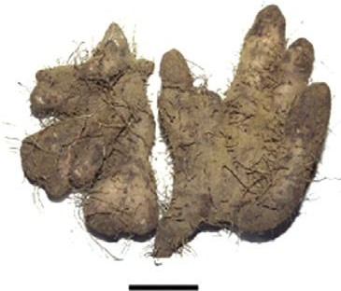

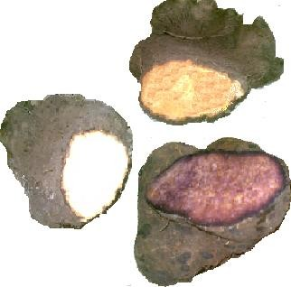

Gambar 1. Umbi uwi

(Sumber : Richana, 2009)

Tanaman umbi ini (Gambar 2), mudah tumbuh karena tidak memerlukan perawatan khusus. Namun tanaman ini belum banyak dibudidayakan, sehingga sulit mendapatkan data potensi masyarakat sekitar untuk menanam umbi uwi. Namun diperkirakan satu hektar pohon uwi dapat menghasilkan 40 ton tepung dari umbi uwi (Usman, 2009). Tepung yang dihasilkan dari umbi uwi juga digunakan sebagai bahan baku industri makanan untuk membuat nasi gadung, keripik gadung, roti gadung hingga *cake* ataupun *brownies* sebagai bahan utama kue (Muhammad, 2009). Meskipun sifat tahan panas dari pati umbi ini, dapat digunakan sebagai pengental pada makanan yang diproses pada suhu tinggi.

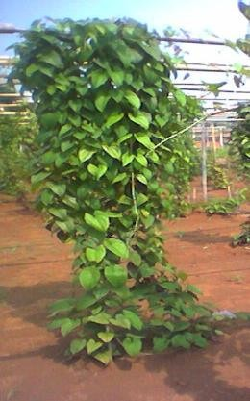

Gambar 2. Tanaman umbi uwi

(Sumber : Richana, 2009)

## **2.1. Komposisi Kimia Umbi Uwi**

Umbi uwi dikenal sebagai sumber bahan pangan utama, karbohidrat dan bahan tambahan pangan tradisional di berbagai daerah, terutama di banyak negara di daerah tropis dan subtropis (Liu, 2006). Nilai gizi utama uwi adalah pati, dengan kandungan bahan kering antara 60-85%, dan umbinya relatif tinggi protein (Osagie, 1992 dan Hoover, 2001). Komposisi gizi uwi dapat dilihat pada Tabel 1.

Tabel 1. Hasil analisis kandungan

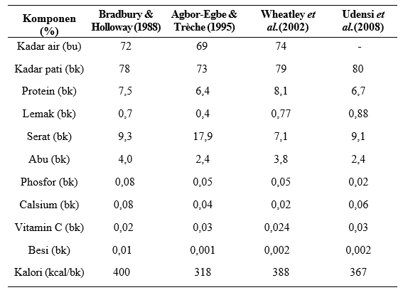nutrisi umbi uwi (*Dioscorea alata*)

Berdasarkan Tabel 1 kandungan gizi di atas, umbi uwi mengandung semua vitamin esensial dan kaya mineral yang diperlukan tubuh manusia, serta sejumlah kecil protein dan lemak, dan komponen utamanya adalah pati (Lasztity, 1998). Dibandingkan umbi lainnya, umbi uwi mengandung unsur hara paling banyak dibandingkan dengan umbi lainnya (Wanasundera dan Ravindra, 1994). Selain itu, kandungan protein dalam umbi-umbian termasuk kebutuhan asam amino yang relatif seimbang bagi tubuh manusia, terutama sebagai makanan bayi (Marcus, 1998). Seperti terlihat pada Tabel 2, asam amino yang terkandung dalam uwi hampir dapat memenuhi kebutuhan bayi akan asam amino, dan memiliki nilai kimiawi tertinggi di antara makanan nabati lainnya.

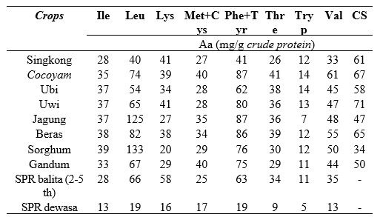Tabel 2. Hasil analisis kandungan asam amino umbi uwi (*Dioscorea alat*a)

Tanaman daun teh (Camellia sinensis) adalah tanaman yang daun dan pucuk mudanya digunakan untuk membuat teh. Teh merupakan minuman yang banyak dikonsumsi di berbagai negara dan wilayah di dunia (Tuminah, 2004). Nama ilmiah teh hijau adalah Camellia sinensis telah diakui memiliki efek anti kanker, anti obesitas, anti aterosklerotik, anti diabetes dan antibakteri (Ahmad, 2014).

Teh yang digunakan dalam penelitian ini memiliki klasifikasi sebagai berikut :

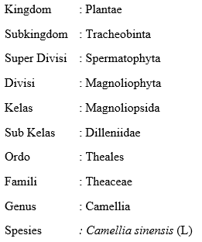

Teh hijau juga merupakan jenis teh yang tidak fermentasi, namun memiliki proses pengeringan dan penguapan yang sedikit lebih lama dibandingkan teh putih. Semua teh mengandung katekin, namun teh hijau sekarang lebih disukai saat ini karena kandungan katekinnya yang tinggi. Teh hijau dikenal karena kemampuannya untuk mencegah pertumbuhan kanker dibandingkan dengan teh hitam. Manfaat teh hijau lainnya antara lain mencegah dan menurunkan tekanan darah tinggi, kolesterol jahat (LDL), mengurangi risiko stroke dan menghaluskan kulit. Teh hijau juga dikenal sebagai green tea, merupakan teh yang sangat populer di negara-negara Asia seperti Jepang dan Indonesia. Teh hijau (*ryokucha*) merupakan teh yang paling banyak dikonsumsi di Jepang, sehingga teh (*ocha*) bisa dipahami sebagai teh.

## **2.2. Komposisi Kimia Teh Hijau**

Tabel 3.Kandungan Kimia Teh Hijau

(Sumber : Syah, 2006)

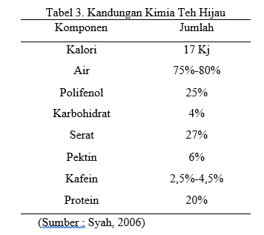

Komposisi senyawa dalam teh hijau sangat kompleks yaitu protein (15-20%) dan asam amino seperti theanine, asam aspartat, tirosin, triptofan, glisin, serin, valin, leusin dan arginin (1-4%). Karbohidrat seperti selulosa, pektin, glukosa, fruktosa dan sukrosa (5-7%). Minyak ada dalam bentuk asam linoleat dan asam linolenat. Teterol dalam bentuk stigmasterol, vitamin B, vitamin C dan vitamin E, kafein dan teofilin. Pigmen seperti karoten dan klorofil. Senyawa volatil seperti aldehida, alkohol, lakton, ester dan hidrokarbon. Mineral dan unsur lainnya (5%) seperti Ca, Mg, Mn, Fe, Cu, Zn, Mo, Se, Na, P, Co, Sr, Ni, K, F dan Al (Cabrera, 2006).

**C. Cookies**

*Cookies* merupakan jenis kue yang berisi air mineral, biasanya bahan utamanya adalah tepung terigu kemudian dipanggang. Kue kering atau *cookies* terbagi menjadi dua bagian, adonan lunak (*soft dough*) dan adonan keras (*hard dough*). Jenis adonan lunak ini biasanya menggunakan lebih banyak gula dan lemak, sehingga *cookies* yang dihasilkan juga manis. Adonan keras menggunakan sedikit atau tanpa gula dan menggunakan *shortening* kurang dari 12%, sehingga menghasilkan *cookies* yang manis tetapi tidak terlalu manis (Whiteley, 1971).

**3. METODE PENELITIAN**

**A. Bahan**

Bahan yang digunakan dalam pembuatan *cookies* uwi ungu adalah tepung uwi ungu, tepung terigu, gula halus, kuning telur, baking soda, blue band, susu bubuk dan bubuk teh hijau. Tepung uwi ungu yang digun`akan dalam penelitian ini berwarna ungu kecoklatan.

**B. Alat**

Alat yang digunakan dalam pembuatan *cookies* adalah oven kue, bright gas, hand mixer merk miyako HM-620, baskom standar, loyang, plastic pp, timbangan digital kitchen scale.

**C. Cara Penelitian**

1. Pembuatan *cookies*

Semua bahan baku yang disiapkan dan ditimbang sesuai formula yang sudah ditentukan, selanjutnya margarin (210 g), gula halus (120 g) dan 1 butir kuning telur dimixer selama beberapa menit sampai tercampur rata (adonan 1). Selanjutnya tepung terigu (200 g, 180 g, 160 g dan 140 g), uwi ungu (0 g, 20 g, 40 g dan 60 g), bubuk teh hijau (10 g dan 20 g), tepung maizena (30 g), vanili (5 g), baking soda (1.5 g) (adonan 2). Adonan 1 dan adonan 2 dicampur kemudian diaduk menggunakan spatula hingga adonan menjadi kalis dan siap untuk dicetak*.* Selanjutnya di panggang dalam oven pada suhu ±150°C dengan variasi lama waktu pemanggangan. *Cookies* yang telah matang didinginkan selama 20 menit. Tahap penelitian secara jelas dapat dilihat pada Gambar 5.

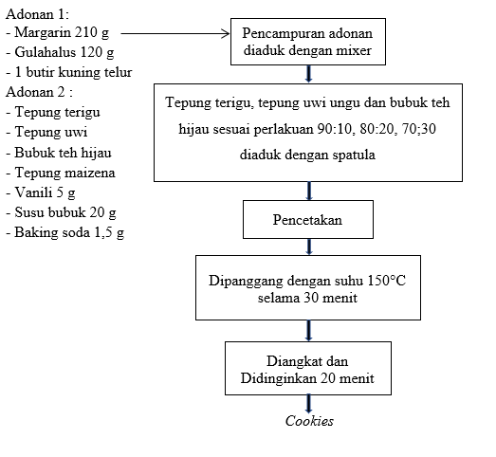

Gambar 5. Diagram Alir Pembuatan Cookies Uwi Ungu

*a. Cookies* yang dihasilkan diuji : warna, tekstur, kadar air dan uji kesukaan.

*b. Cookies* terbaik dari pilihan (a), diuji kadar protein, kadar abu, aktivitas antioksidan.

Untuk membuat *cookies* digunakan bahan baku tepung terigu, tepung uwi ungu dan bubuk teh hijau. Perlakuannya adalah sebagai berikut :

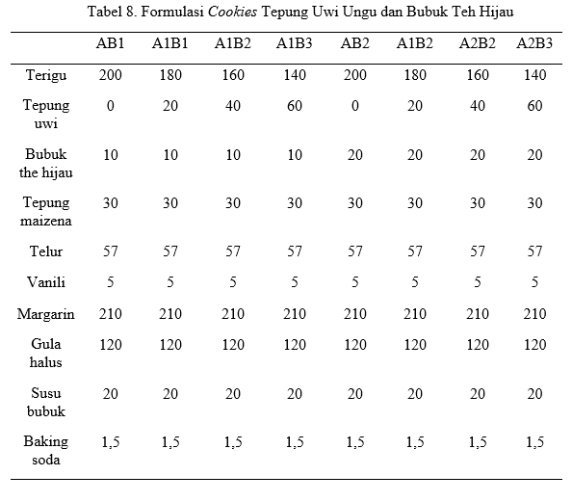

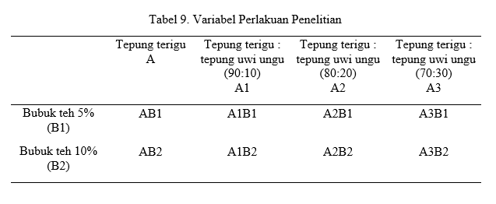

**4. HASIL DAN PEMBAHASAN**

**A. Uji Agronoleptik**

Rangkuman hasil analisis perbedaan pengaruh substitusi tepung uwi ungu 0%, 20%, 40% dan 60% dan 5%-10% bubuk teh hijau terhadap parameter sensoris meliputi warna, aroma, rasa dan tekstur *cookies* ditunjukkan pada Tabel 10.

Tabel 10. Rekapitulasi analisis ragam pengaruh substitusi tepung uwi ungu dan bubuk teh hijau terhadap karakteristik organoleptik produk *cookies*.

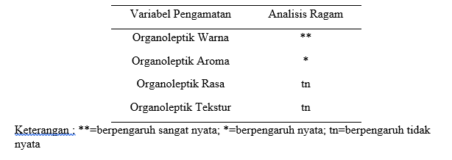

**Warna**

Warna merupakan faktor utama yang harus diperhatikan dibandingkan dengan faktor lainnya. Hal ini disebabkan karena warna merupakan penentu visual penerimaan konsumen dan menunjukkan perubahan kimia dalam produk pangan. Warna juga digunakan sebagai indikator keseragaman atau kematangan, termasuk pencampuran maupun pengolahan (Winarno, 2002).

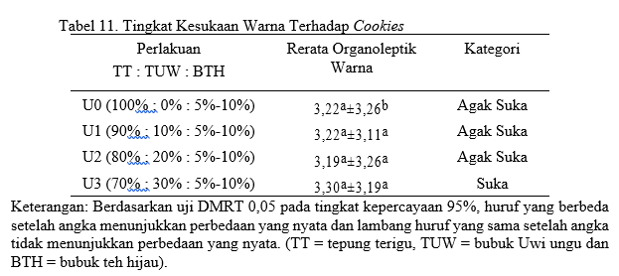

**Aroma**

Menurut Winarno (2004), parameter kedua setelah warna yang dapat diterima dan dipertimbangkan konsumen dalam menentukan kualitas suatu produk pangan adalah rasa. Otak dapat merasakan aroma sebagai empat senyawa aroma utama, yaitu: asam, hangus, harum, dan tengik. Aroma berhubungan dengan indra penciuman yang dapat dijadikan indikator produk busuk, seperti bau busuk menandakan produk busuk. Aroma makanan menentukan cita rasa banyak makanan. Penciuman merupakan metode sensorik yang dapat distimulasi dari jarak jauh dengan mencium bau makanan, menarik perhatian mereka dan membuat mereka ingin mengkonsumsi makanan tersebut.

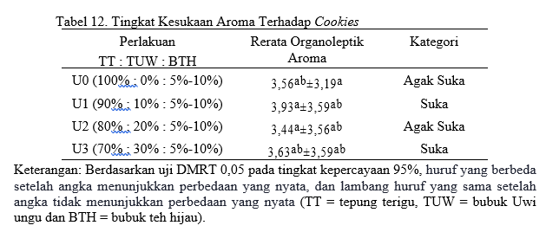

**Rasa**

Rasa merupakan parameter kualitatif yang dapat dirasakan di dalam mulut. Flavor dapat dipengaruhi oleh interaksi suhu, konsentrasi, senyawa kimia dan komponen rasa lainnya (Karel, 2003). Indera perasa pada manusia merasakan hanya empat dasar rasa, yaitu: asam, asin, manis dan pahit (Deman, 1999). Rasa merupakan faktor penentu utama dalam penolakan atau penerimaan konsumen terhadap makanan.

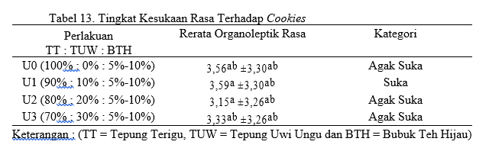

**Tekstur**

Tekstur merupakan salah satu sifat bahan makanan yang dapat dirasakan oleh mata, kulit, dan mulut. Tekstur adalah gambaran sifat kimia dan fisik bahan makanan yang dapat dirasakan secara luas melalui penglihatan, sentuhan, dan pendengaran (Lewis, 1987).

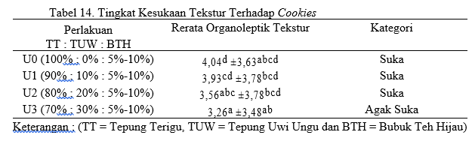

**Keseluruhan**

Sifat sensoris dari parameter umum dilakukan untuk mengetahui respon panelis terhadap bubuk teh hijau dan lama pemanggangan *cookies*. Kesukaan sensoris secara keseluruhan merupakan penilaian secara komprehensif berdasarkan evaluasi terhadap warna, aroma, rasa dan tekstur *cookies* yang diperoleh.

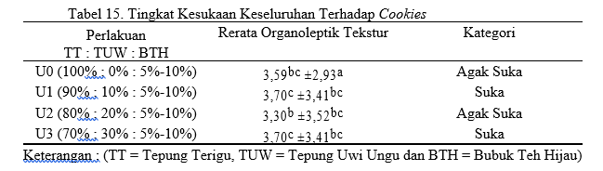

**5. KESIMPULAN**

Hasil penelitian ini adalah pengaruh subtitusi tepung uwi ungu dan bubuk teh hijau terhadap aktivitas nilai organoleptik berpengaruh terhadap organoleptik parameter warna berpengaruh sangat nyata (**), organoleptik parameter aroma berpengaruh nyata (*) dan organoleptik rasa serta tekstur berpengaruh tidak nyata (tn) terhadap karakteristik *cookies* uwi ungu dan bubuk teh hijau.

**DAFTAR PUSTAKA**

Ahmad, A., Ansari, S.H., Ahmad, J., dan Naquvi, K.J., 2013. Pharmacognostic Spesifications of Roots of Beta Vulgaris Cultivated in India. Asian Journal of Biomedical and Pharmaceutical Sciences, 3(26), 5-10.

AOAC. 1995. Official Methods of Analysis*.*Washington: Assosiation of Official Analytical Chemists.

Anonim, 1992. SNI 01-2973-1992 Syarat Mutu dan Cara Uji Biskuit. Badan Standarisasi Nasional

Anonim, 1992. Standar Mutu Tepung Terigu SNI 01-2974-1992. Badan Standarisasi Nasional

Belitz, H.D. dan Grosch, W., 1987. Food Chemistry 2nd Ed Springer.Page 232

Faridah, A., Kasmita, S., Yulastri, A., dan Yusuf, L., 2008. *Patisari Jilid 2 Untuk Smk*. Direktorat Pembinaan Sekolah Menengah Kejuruan. Jakarta.

Hsu C.C., Y.C., Huang, M.C., Yin, S.J., dan Lin., 2006. Effect of Yam (Dioscorea Alata Compared to Dioscorea Japonica) on Gastrointestinal Function and Antioxidant Activity in Mice. J of Food Sci. 71(7): 513–516.

Keristasia, L., dan Tamaroh, S., 2016. Pengaruh Penambahan Tepung Uwi Ungu dan Bubuk Teh Hijau Terhadap Sifat Fisik Kimia dan Kesukaan Cookies. Skripsi. Fakultas Agroindustri. Teknologi Hasil Pertanian. Universitas Mercu Buana Yogyakarta.

Lebot V, R Malapa, T Molisale and JL Marchand. 2005. Physico-Chemical Characterisation of Yam (Dioscorea alata L.) tubers from Vanuatu. Genetic Resources and Crop Evolution 00: 1–10.

Lubag, A.J.M., Laurena,A.C., dan Mendoza, E.M.T., 2008. Antioxidants of Purple and White Greater Yam (*Dioscorea alata* L.) Varieties from the Philippines. Philippine J of Sci. 137 (1): 61–67.

Lutfika, E., 2006. Evaluasi Mutu Gizi dan Indeks Glikemik Produk Olahan Panggang Berbahan Dasar Tepung Ubi Jalar. Skripsi. Fakultas Teknologi Pertanian. Institut Pertanian Bogor.

Sefiana, M., 2016. Pembuatan Bolu Kukus Mekar dengan Variasi Tepung Ubi Jalar Ungu. Jurusan Teknologi Pertanian. Tugas Akhir. Politeknik Negeri Pontianak.

Nana.2012. Pegolahan Kue Kering dan Roti:// [www.Namakan](http://www.Namakan). Blogspot. Com-pengolahan-kue-kering.htm. Diakses: 19 Agustus 2020.

Paran, Sangkan.2009. *Tip Anti Gagal Bikin Roti, Cake, Pastry, dan Kue Kering*.Jakarta: Kawanpustaka.

Sakthidevi, G., dan Mohan, V.R., 2013. Total Phenolic, Flavonoid Contents and In Vitro Antioxidant Activity of Dioscorea alata L. Tuber. J. Pharm. Sci. & Res. 5(5): 115–119.

Susanti, D. 2010. Pengaruh Perbandingan Terigu dan Tepung Uwi Ungu (*Ipomoea batatas var Ayamurasaki*) Terhadap Karakteristik Biskuit. Skripsi. Fakultas Teknologi Pertanian, Universitas Udayana, Denpasar.

Sutomo, B. 2006. Memilih Tepung Terigu yang Benar Untuk Membuat Roti, Cake, dan Kue Kering. http://www.gizi.org/gizi/kesehatan/masyarakat.html. Diakses pada tanggal 8 Agustus 2020.

Tamaroh, S., Raharjo, S., Murdiati, A. dan Anggrahini S. 2018. *‘*Perubahan

Antosianin dan Aktivitas Antiokasidan Tepung Uwi Ungu Selama Penyimpanan’, Jurnal Aplikasi Teknologi Pangan 7 (1) 2018.

Tejasari, S. Hartanti, Herlina, B.H. Purnomo. 2001. Laporan Penelitian Kajian Tepung Umbi-Umbian Lokal Bahan Pangan Olahan. Badan Ketahanan Pangan Jawa Timur dan FTP Univ. Jember, 121 hlm.

Udensi, E.A., H.O. Oselebe, and O.O. Iweala. 2008. The Investigation Of Chemical Composition and Functional Properties Of Water Yam (Dioscorea Alata): Effect Of Varietal Differences. Pakistan J. of Nutrition 7(2): 342–344.